

Instalación, configuración y uso de Rclone

Kairos

NexTech

Centurión Valeria, Escalante Guillermo, Maldonado Agustina, Mendez Florencia, Ulloa Gonzalo.

**

**Tabla de contenido**

**Introducción 3**

**Paso 1: Descarga de RClone 3**

**Paso 2: Descomprimir 3**

**Paso 3: Abrir la terminal 3**

**Paso 4: Inicio de configuración de rclone 4**

**Paso 5: Crear 4**

**Paso 6: Storage 4**

**Paso 7: Configuración de Google Cloud 4**

*Paso 7.1 5*

*Paso 7.2 5*

*Paso 7.3 5*

*Paso 7.4 6*

*Paso 7.5 6*

*Paso 7.6 7*

*Paso 7.7 7*

*Paso 7.8 7*

*Paso 7.9 7*

*Paso 7.10 8*

*Paso 7.11 10*

**Paso 8: Configuración de RClone 13**

*Paso 8.1 13*

*Paso 8.2 13*

*Paso 8.3 14*

*Paso 8.4 14*

*Paso 8.5 15*

*Paso 8.7 15*

*Paso 8.8 17*

**Paso 9: Configuración de comando 19**

**Paso 10: Uso de RClone 20**

Instalación, configuración y uso de Rclone

# Introducción

En la asignatura Laboratorio de Desarrollo de Software, es importante mantener un control organizado de los documentos del proyecto. Rclone es una herramienta que permite clonar carpetas de Google Drive de forma local facilitando el acceso, la sincronización de archivos entre los integrantes del equipo y un control de versiones de los documentos solicitados. Su uso permite trabajar con versiones actualizadas de los documentos y el seguimiento de cambios.

# Paso 1: Descarga de RClone

Descarga de RClone

<https://rclone.org/downloads/>

Se descarga un archivo .zip

# Paso 2: Descomprimir

Descomprimirlo



# Paso 3: Abrir la terminal

Abrir el CMD desde la ruta donde se descomprimió el archivo.



# Paso 4: Inicio de configuración de rclone

Ejecutar en el CMD el siguiente comando

.\rclone.exe config

Se abrirá el siguiente menú



# Paso 5: Crear

Seleccionamos la opción “*New remote*”

Le asignamos un nombre, por ejemplo

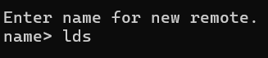

# Paso 6: Storage

Storage se refiere a la aplicación la cual queremos clonar, en este caso para la versión actual de Rclone (v1.71.0, 19 de Septiembre de 2025) la opción de Google Drive es la número 22, verificar.

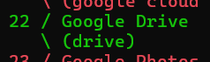



# Paso 7: Configuración de Google Cloud

**Importante.**

A continuación, el paso siguiente requiere de la conexión a Google Cloud (<https://console.cloud.google.com/?organizationId=0>)

**No es necesario que lo haga todo el equipo**

Una sola persona del equipo es suficiente, *idealmente* quien creó la carpeta de Google Drive donde tienen todos los documentos compartidos, esto se debe a que la aplicación necesita de un acceso a la carpeta.

Si usted va a configurar este acceso deberá hacer lo siguiente, de lo contrario, ir al paso 8.

## Paso 7.1

Ingresamos a Google Cloud con nuestra cuenta y creamos un nuevo proyecto.

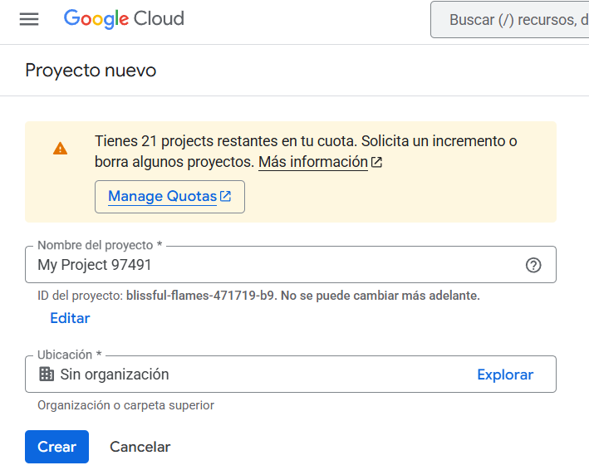

## Paso 7.2

Crearemos un cliente en el botón “*Comenzar*”

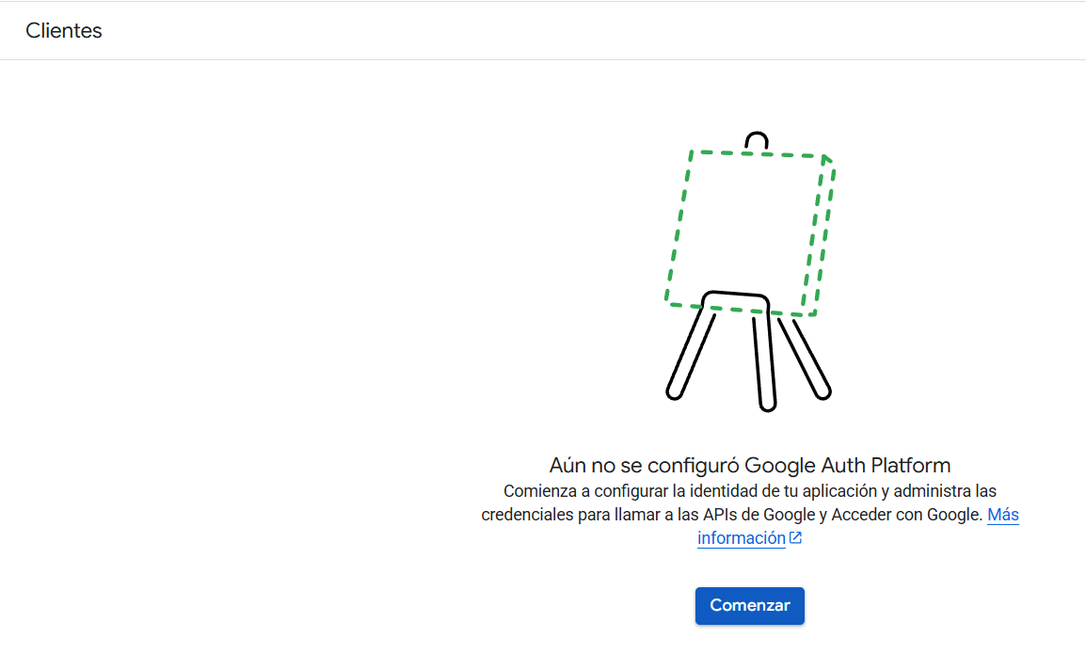

## Paso 7.3

En nombre de la aplicación pondremos “*rclone*” y en correo electrónico de asistencia al usuario elegimos nuestro correo.

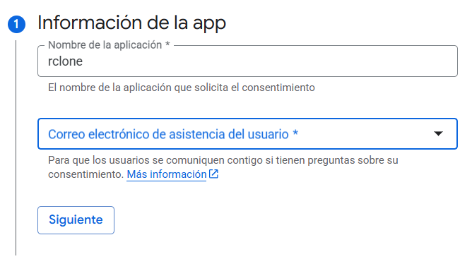

## Paso 7.4

Seleccionamos “*Usuarios Externos*”

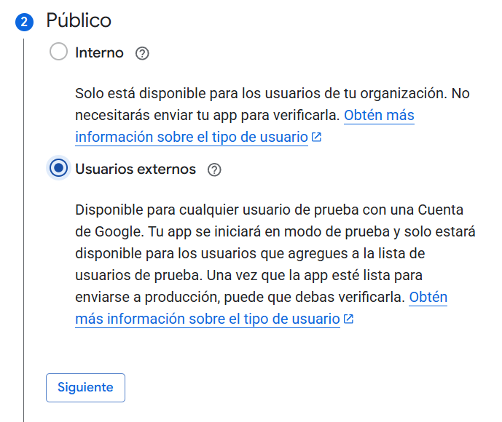

## Paso 7.5

En “*Información de contacto*” volvemos a poner nuestro correo.

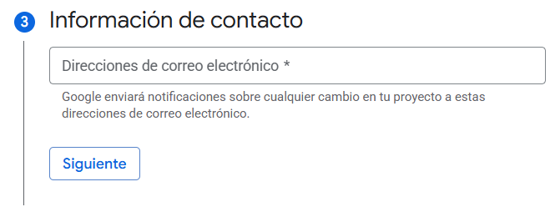

## Paso 7.6

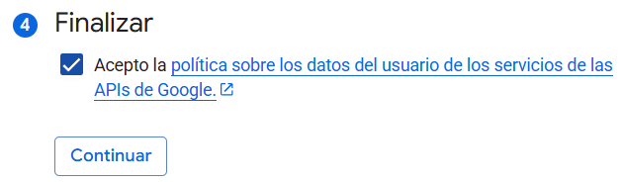

Aceptamos las políticas y creamos el cliente.

## Paso 7.7

Creamos un cliente OAuth



## Paso 7.8

En “*Tipo de aplicación*” seleccionamos “App de escritorio” y de nombre le asignamos “rclone”

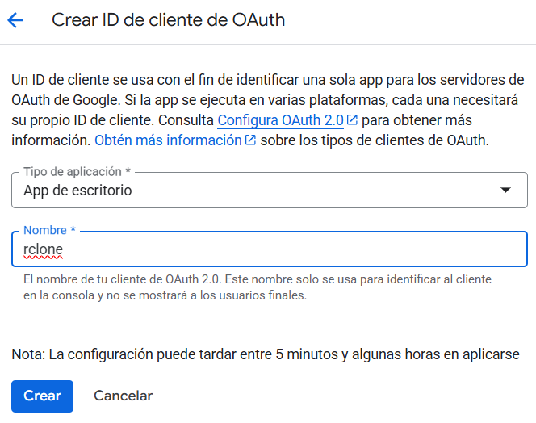

## Paso 7.9

Se mostrará en pantalla el ID del cliente y el Secreto del cliente, ambos datos son los que necesitaremos para el paso 8, recomendable descargar el archivo JSON que nos genera.

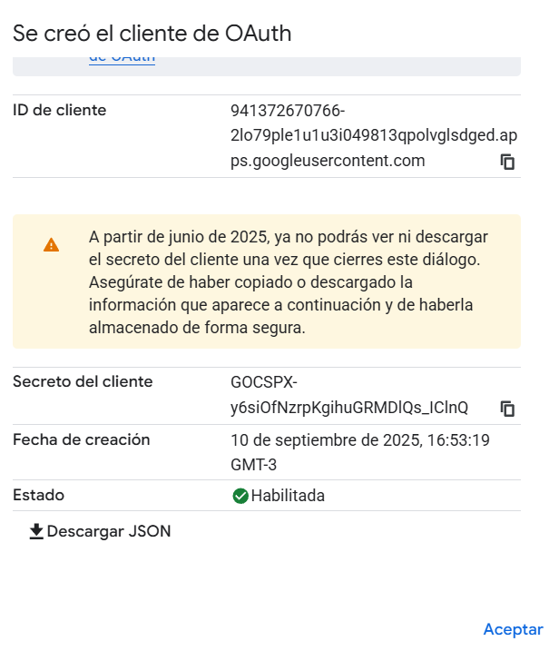

Guardar el archivo, se puede cambiar el nombre a “client”

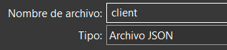

## Paso 7.10

Una vez creado nos dirigimos a

Menú de navegación>APIs y servicios>APIs y servicios habilitados

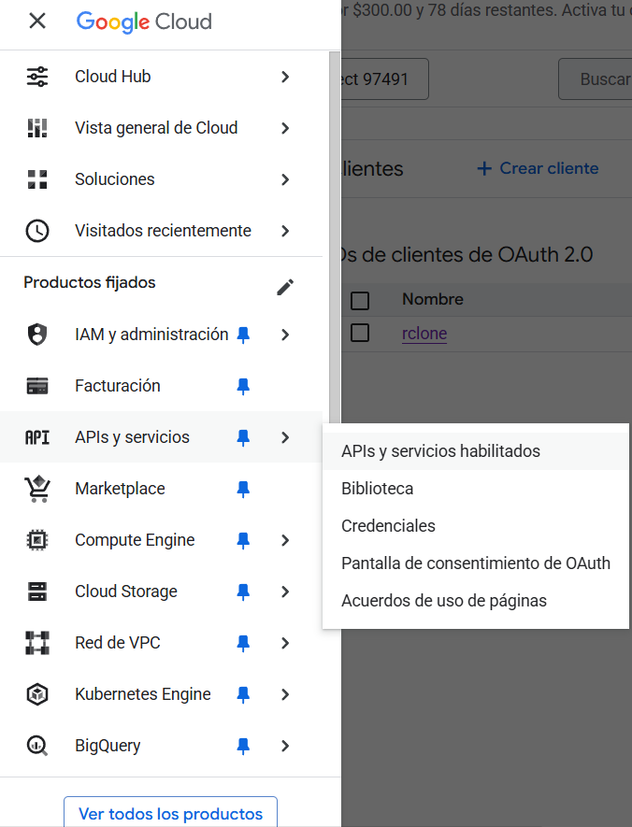

Luego a Habilitar APIs y servicios

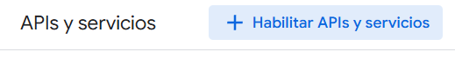

Buscamos “Google Drive API”

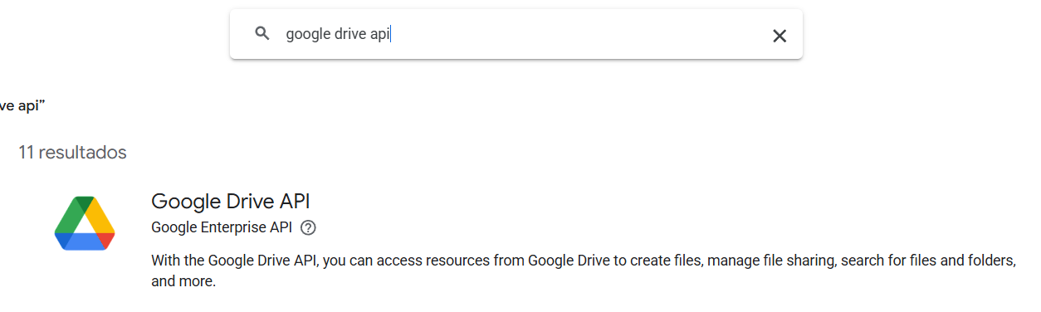

Seleccionamos el resultado y apretamos el botón de Habilitar

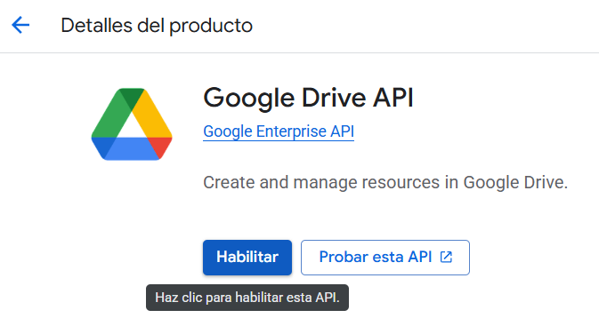

## Paso 7.11

Nos dirigimos a “*Credenciales*” del menú APIs y servicios

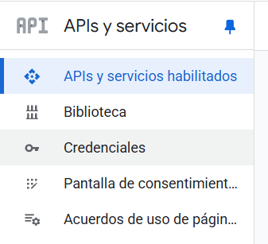

Seleccionamos “Administrar cuentas de servicio”



Creamos la cuenta de servicio

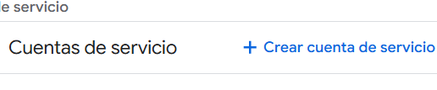

Asignamos el nombre “rclone-service”

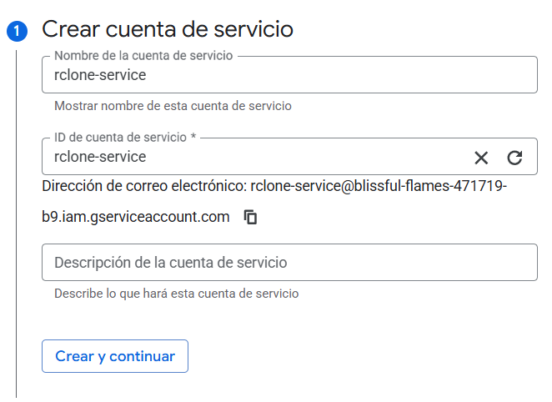

No es necesario asignar un rol, lo podemos dejar en blanco y dar al botón de continuar

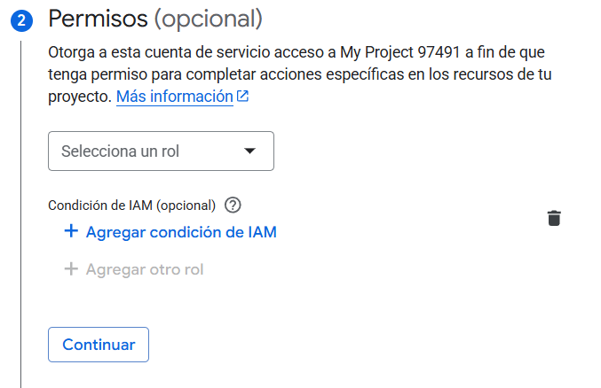

Al igual que el anterior, podemos dejar esta opción en blanco

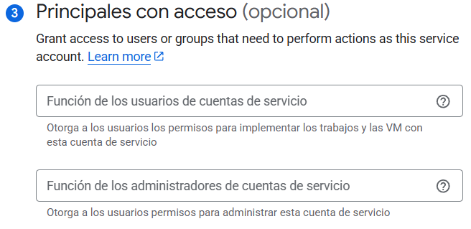

Seleccionamos “Listo”

Una vez creado seleccionamos “*Administrar claves*”

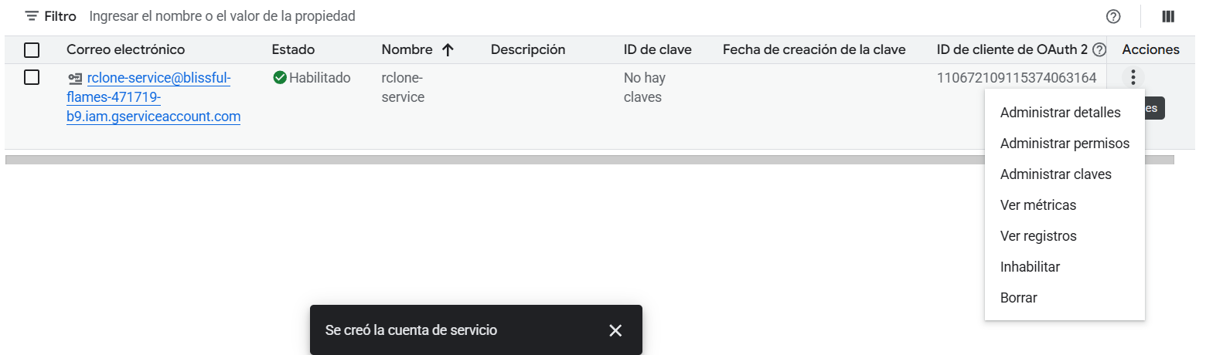

Seleccionamos “*Crear clave nueva*”

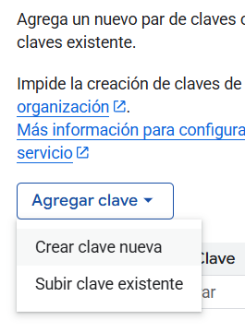

Seleccionamos en formato JSON

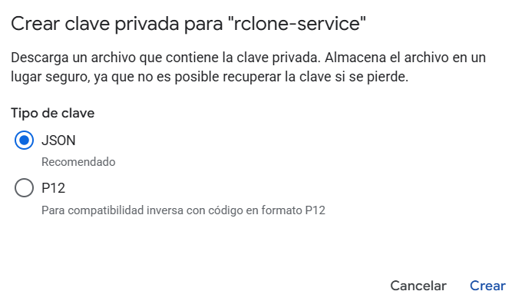

Guardamos el archivo en la carpeta donde descomprimimos rclone con el nombre de “service”

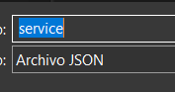

Una vez descargado abrimos el archivo y buscamos en el json la clave “client_email”



Eso debemos copiarlo y darle acceso de editor en nuestra carpeta de Google Drive

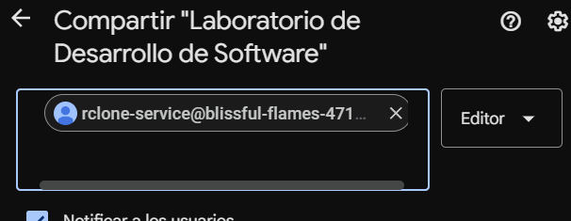

Los datos de este paso que debe compartir al equipo serán

* Del archivo client:
* ID del cliente
* Secreto del cliente.
* El archivo service.json

# Paso 8: Configuración de RClone

Tener disponible el archivo “*client.json*” y el archivo “*service.json*” que configuró el responsable del paso anterior.

## Paso 8.1

Copiar del archivo “*client.json*”, el client id **sin las comillas**



En el CMD

Pegar el client id



*NOTA: en ocasiones suele ocurrir que al pegar en el cmd con ctrl+v o el clic derecho no se vea reflejado que se pegó lo que tenemos en el portapapeles y parece que estuviera vacío, si tiene la ventana de CMD minimizada entonces apriete el botón de maximizar, si tiene la ventana maximizada apriete el botón de minimizar y vea si se pegó correctamente. Si esto no funciona deberá escribir todo manualmente.*

## Paso 8.2

Copiar el client secret del archivo “*client.json*” **sin las comillas**



Pegarlo en el CMD



## Paso 8.3

En scope, seleccionar la opción 1

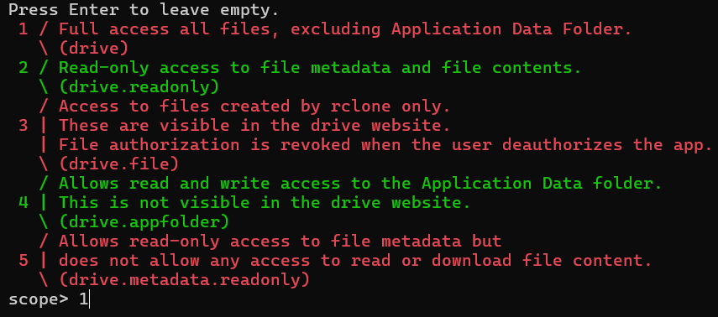

## Paso 8.4

En service_account_file

Nos dirigimos en el explorador de archivos a la carpeta donde tenemos el archivo “*service.json*”

Apretamos clic derecho en el archivo y seleccionamos la opción de Copiar como ruta de acceso

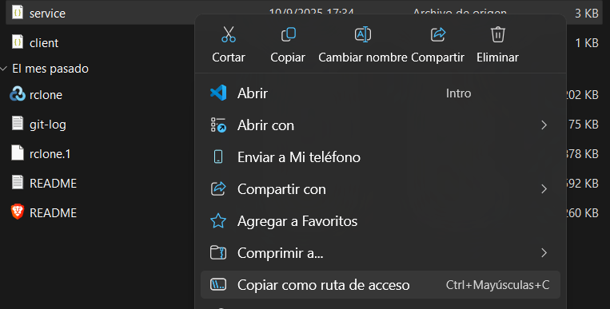

En algún lugar donde podamos escribir pegamos la dirección copiada



y le borramos las comillas



Copiamos esa ruta sin comillas y la pegamos en el cmd



## Paso 8.5

En edit advanced config ponemos la opción “y”

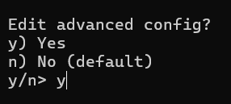

## Paso 8.7

En este momento nos apareceran varias opciones que da rclone para configurar como el token, auth_url, token_url, client_credential, estas opciones no es necesario completarlas solo iremos dando enter hasta encontrar la opción “*root_folder_id*”.

Una vez ahí, nos dirigiremos a la carpeta de archivos compartidos desde Google Drive.

Ejemplo

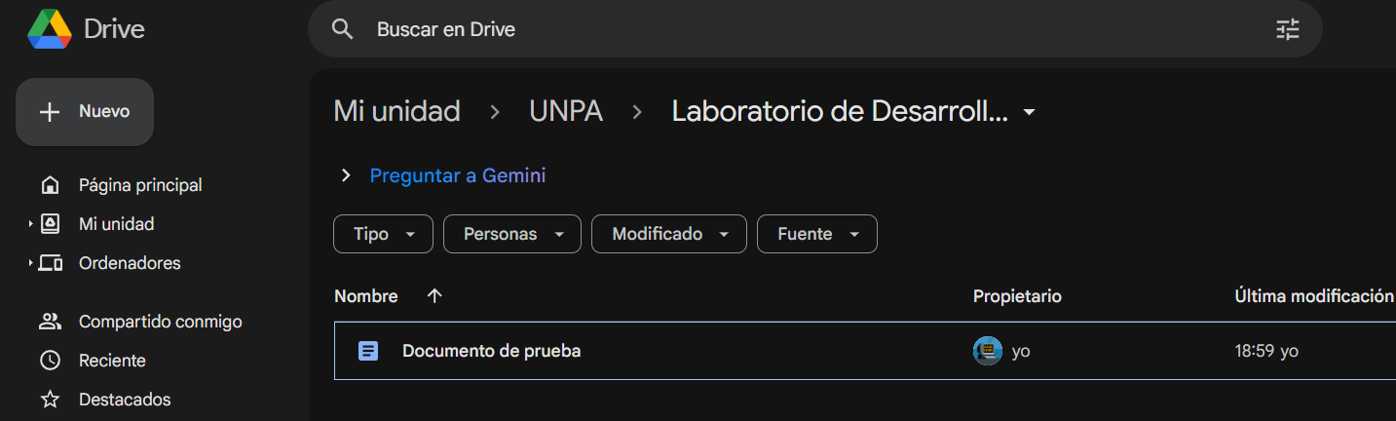

De la url vamos a copiar lo que está después de “...folders/”



Eso lo pegaremos en el CMD

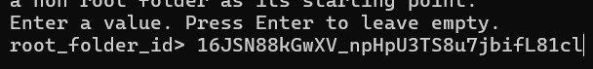

Luego de esto seguiremos dando enter ya que no necesitamos ninguna otra configuración avanzada, esto lo haremos hasta que el menú vuelva a preguntar Edit advanced config y pondremos esta vez que no.

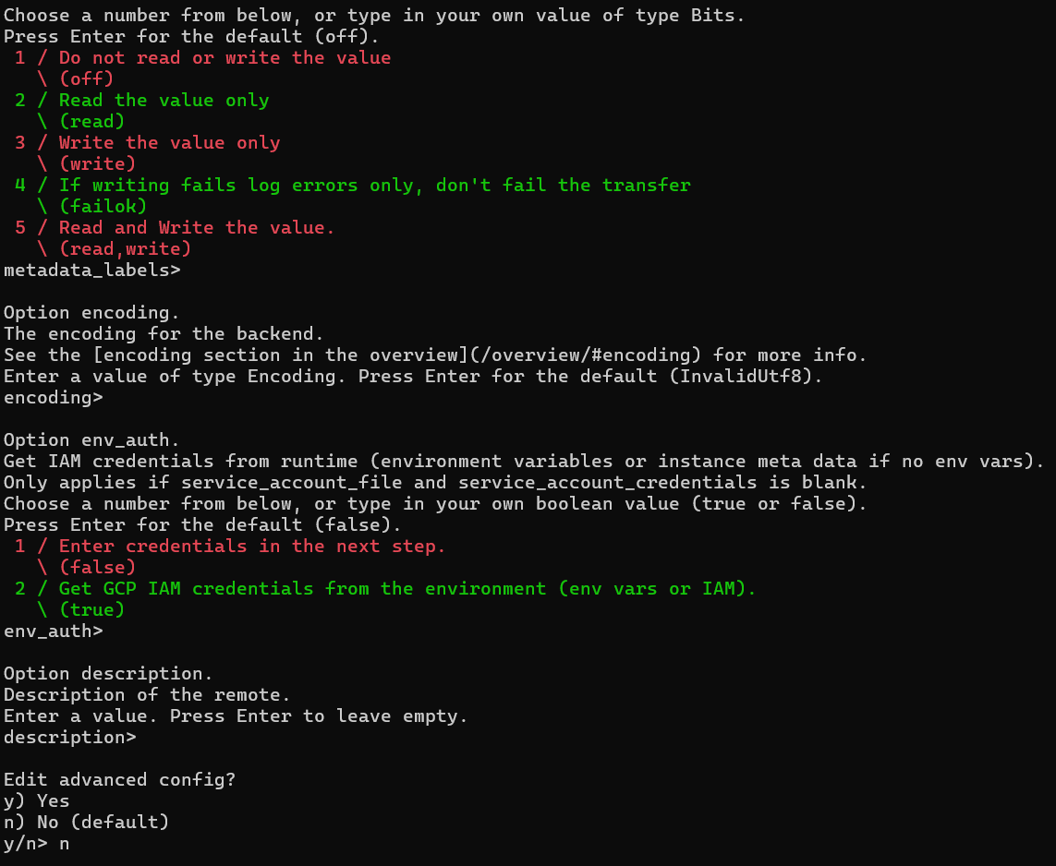

## Paso 8.8

En Configure this as a Shared Drive pondremos que sí

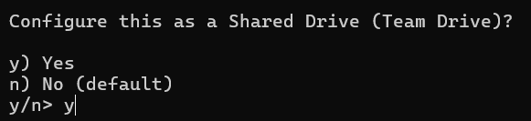

En Keep this “nombre que elegimos” remote seleccionamos que sí.

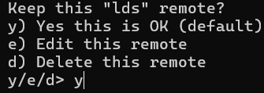

Con esto hemos terminado de configurarlo y deberá salirnos reflejado en el menú



Seleccionamos edit existing remote y damos enter hasta que vuelva a salir el menú únicamente para verificar que los datos esten escritos correctamente, verificar que lo que escrito no tenga las comillas. Por ejemplo:

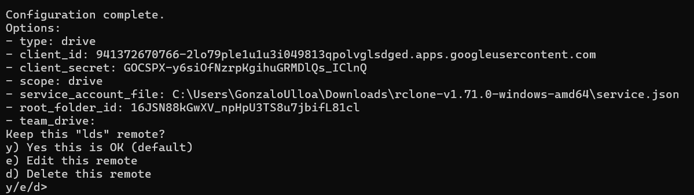

Con esto ponemos la opción de quit config

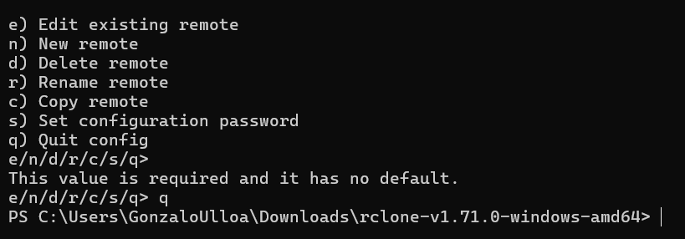

# Paso 9: Configuración de comando

Necesitamos configurar las variables de entorno del sistema para que podamos usar rclone como comando.

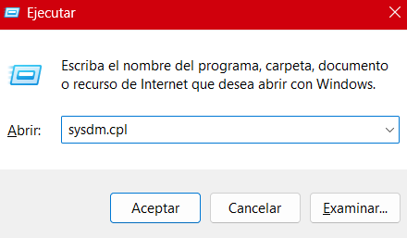

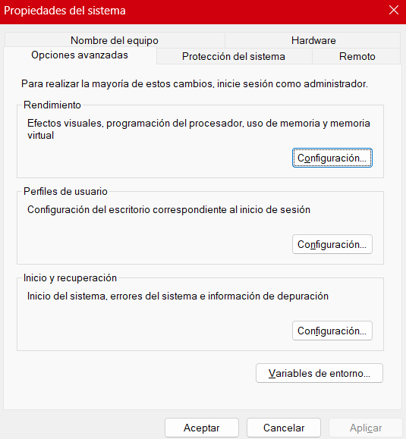

En variables de entorno>variables del sistema

Buscamos la variable de PATH

Seleccionamos editar

Agregamos Nuevo

Buscamos y seleccionamos la carpeta donde se encuentra el archivo rclone.exe

Con esto ya podemos usar rclone como comando desde cualquier carpeta en el CMD

# Paso 10: Uso de RClone

Nos posicionamos en la carpeta que usaremos localmente para clonar la carpeta de Google Drive, en ella abriremos el CMD

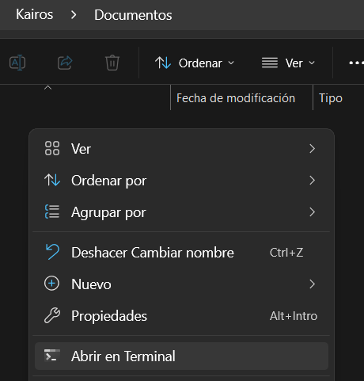

En el CMD ejecutaremos el comando

rclone copy "nombre_que_le_pusimos_al_remote_de_rclone:" "ruta_que_usamos_localmente" --progress

lo que debemos modificar en este comando es

* **nombre_que_le_pusimos_al_remote_de_rclone**

Es importante dejar los dos puntos después ya que esto corresponde después al resto de archivos o carpetas que se encuentren en la carpeta de drive

* **ruta_que_usamos_localmente**

Ejemplo con lo utilizado en este documento

rclone copy "lds:" "C:\Users\GonzaloUlloa\Desktop\Kairos\Documentos" --progress

***Nota: Es importante guardar este comando ya que este mismo es el que usaremos en reiteradas ocasiones para poder hacer un control de versiones de los documentos, cada vez que un documento sea actualizado lo ejecutamos para luego hacer un commit y subirlo al repositorio.***

Recordando: en la carpeta de drive tenemos este archivo



Cuando se ejecute el comando descargará todo lo que este en esa carpeta de forma local en la ruta que le pasamos

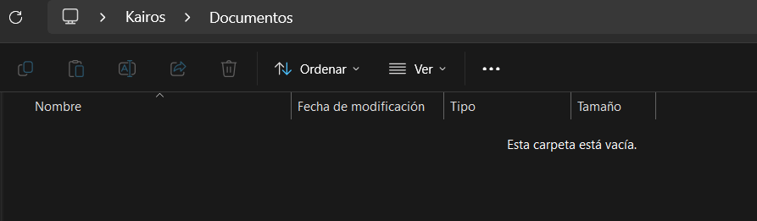



Este comando procederá a descargar los archivos de drive

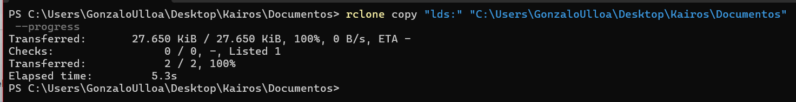

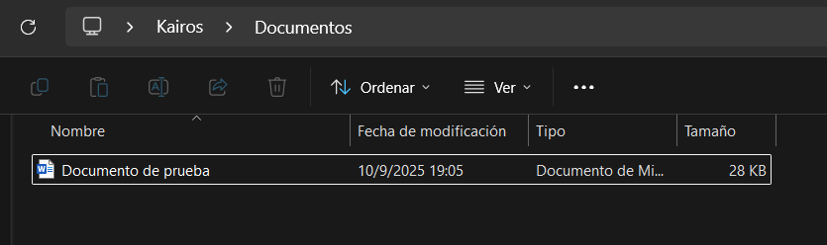

Posteriormente estos documentos se pueden subir al repositorio desde la consola de Git.